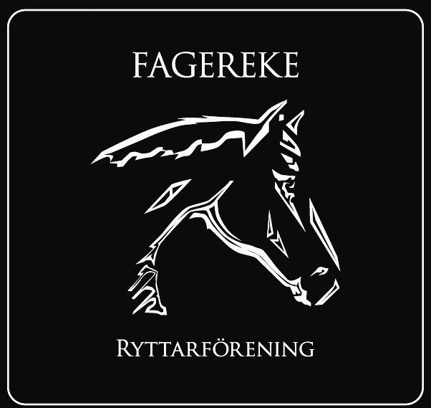
Protokoll styrelsemöte i Fagereke Ryttarförening

Datum: 16 maj 2024
Deltagare: Susanne Jonsson, Evelina Sjösten-Slättås, Kristian Syrén, Emil Vilhelmsson & Linda Gabrielsson.
Frånvarande: Lars Norén, Johan Larsson & Amanda Walder

- Vice ordförande Kristian Syrén

- Justerare för mötesprotokollet Linda Gabrielsson

- Föregående protokoll Inget att anmärka

- Föreningens ekonomi & administration
-68 medlemmar. Vi behöver ordna aktiviteter för att fånga fler medlemmar. Styrelsen har lite tankar och idéer om det. Men alla är välkomna att komma med sina tankar och idéer.
-Byte av bank. De sista pappren skrivs på nu i dagarna.
-Föreningen ligger stabilt med ekonomin, trots att vi har gjort en del inköp.
-Det blev bra med försäljningen under tävlingarna.

- Förbundsinformation & utbildningar
Idrottsfrukost 8 juni, 08:30, som RF-SISU arrangerar. Någon som vill gå? Sista anmälan 4/6.

- Sektionsrapportering
*Ungdomssektionen: Kommer att arrangera Pay & Jump 16:e juni
*Tävlingssektionen: -
*Stallsektion: (inte tillsatt ännu)
*Cafeteriasektion: – Styrelsen vill skapa denna sektion. Någon medlem som är intresserad?

- Rapporter & skrivelser
– Medlemmarna: Underlaget börjar bli halt i ridhuset. (mail som kommit in) Det är åtgärder vidtagna.
– Hästägarna: -

- Återkoppling från föreningsfunktionerna
- Stallvärden Cathrine Hilmersson: Behov av underhåll invändigt finns.

- Träningsvärden Evelina Sjösten-Slättås: -Kalender: Fungerar inte för alla medlemmar. Kanske får vi skapa en ny. Evelina undersöker. -Aktiviteter: Öppen bana 31 maj till 2 juni.

-Anläggningsvärdar Lars Norén & Johan Larsson: -Salt på banorna är på gång.

-Hemsida & sociala medier: Amanda Walder (Cecilia Nilsson) Vi behöver uppdatera hemsidan. Det är mycket gammalt som ligger kvar.

-Administration & bidrag: Linda Gabrielsson (Madde Norèn)

-Sponsor och utveckling: Kristian tar fram förslag på sponsorpaket.

- Pågående projekt
-Utbyggnad av ridhuset: Vi kommer prioritera att bygga ut paddocken.
-Dräneringen i paddocken: Förhoppningen är att vi gör det samtidigt som vi bygger ut paddocken.

- Övriga punkter
-Sälja traktorn och 4-hjulingen? Vi säljer när vi har en ersättningsmaskin klar.
-Loggan – Vi tog beslut på loggan som varit ute på remiss på föreningens sociala medier.
-Besiktning av stallet har skett och stallet var i bra skick med några små renoveringsbehov.

- Nästa möte: 19:00 13 juni, 8 augusti, 5 sep, 3 okt, 31 okt & 28 nov.

____________________ _______________________
Tf ordförande Kristian Syrèn Sekreterare Susanne Jonsson

____________________
Justerare Linda Gabrielsson

